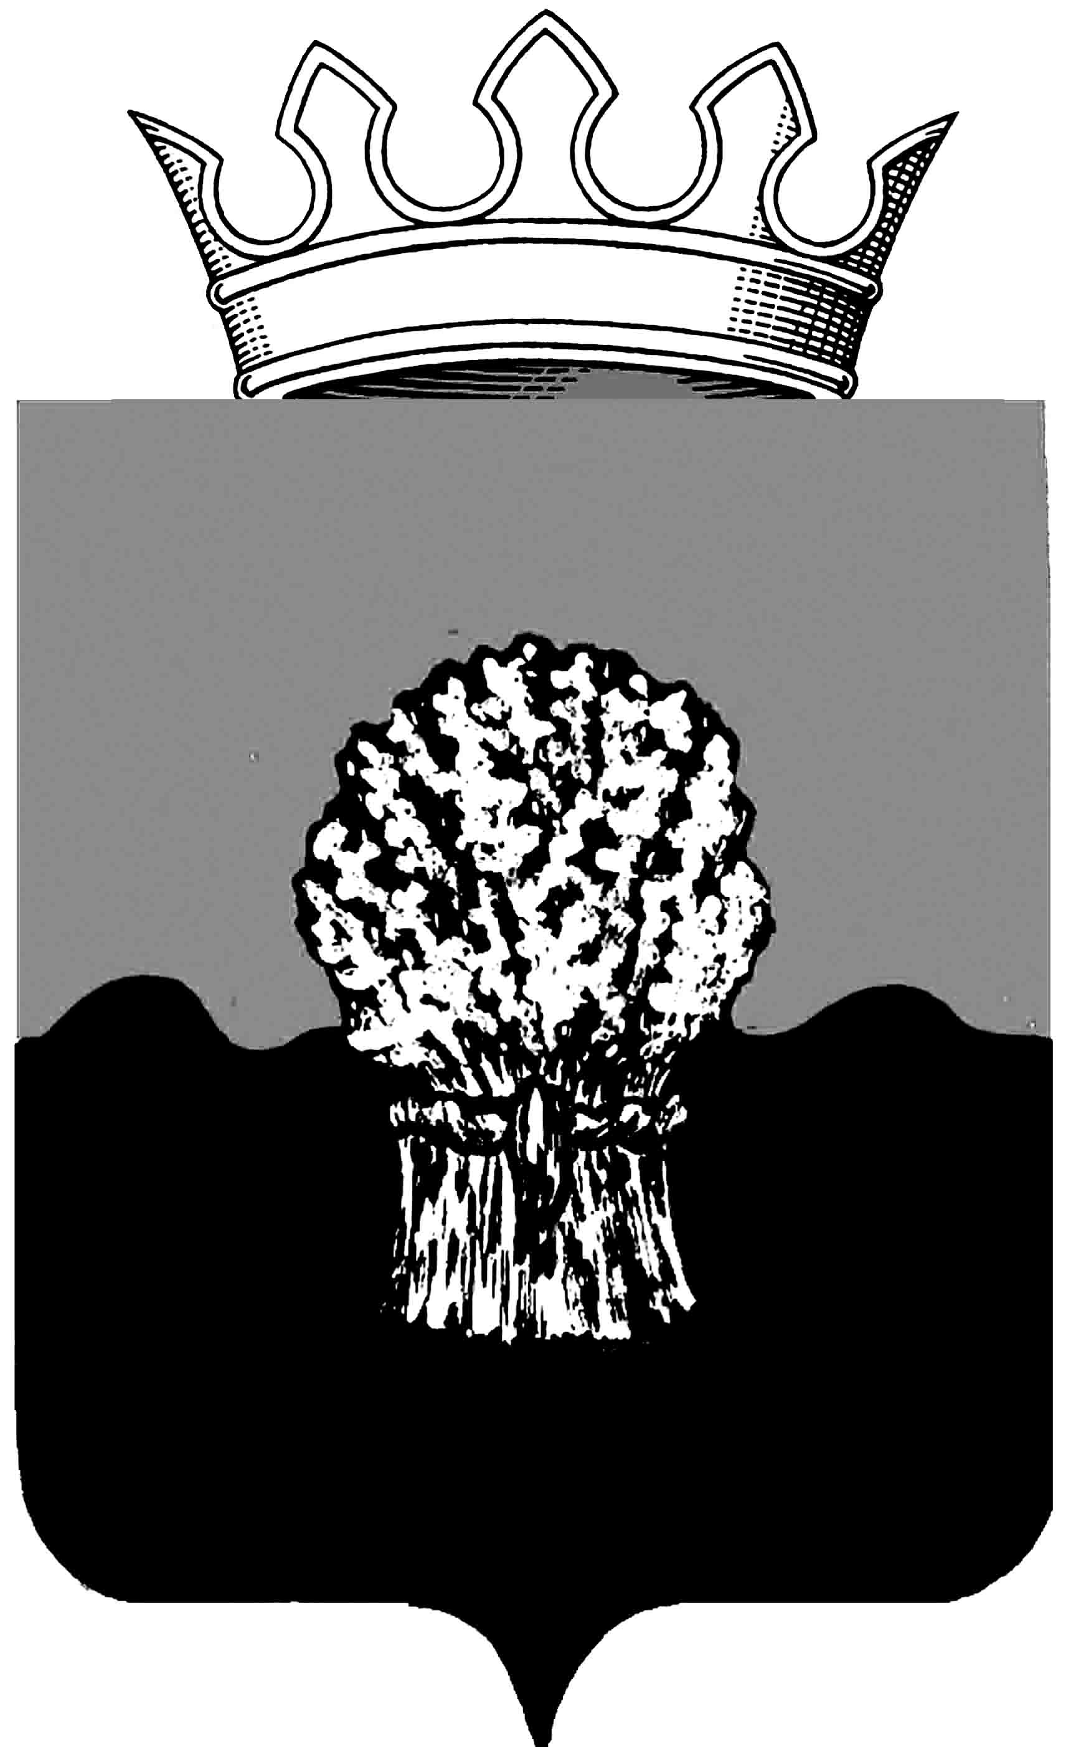

СОБРАНИЕ представителей Сызранского района Самарской области
ПЯТОГО созыва

РЕШЕНИЕ

25 апреля 2017 г. № 20

О внесении изменений в решение Собрания представителей Сызранского района от 18.02.2016 г. № 3 «Об утверждении структуры администрации Сызранского района Самарской области»

Руководствуясь пунктом 6 статьи 40 Устава муниципального района Сызранский Самарской области, принятого решением Собрания представителей Сызранского района от 03.07.2014 г. № 28, в соответствии с разъяснениями Управления Министерства юстиции Российской Федерации по Самарской области от 26.12.2015 № 02-14-11466/140-1 «О представлении информации по вопросу правового статуса административных комиссий Самарской области», Собрание представителей Сызранского района
РЕШИЛО:
- Внести в решение Собрания представителей Сызранского района от 18.02.2016 г. № 3 «Об утверждении структуры администрации Сызранского района Самарской области» изменение, изложив приложение 1 к нему в следующей редакции:
«Приложение 1
к решению Собрания представителей
Сызранского района от 18.02.2016 г. № 3
«Об утверждении структуры администрации
Сызранского района Самарской области»

Структура администрации Сызранского района Самарской области

  - Аппарат:

  - архивный отдел;
  - отдел информатизации;
  - сектор по организации охраны труда.
- Административная комиссия муниципального района Сызранский Самарской области.
- Комитет по управлению муниципальным имуществом Сызранского района.
  - Мобилизационный отдел.
  - Отдел учета и отчетности.
  - Сектор по делам гражданской обороны и чрезвычайным ситуациям.
  - Юридический отдел.
  - Первый заместитель Главы муниципального района Сызранский:

  - отдел экологического контроля,
  - отдел контрактной системы,
  - сектор земельного контроля,
  - сектор жилищного контроля,
  - муниципальное казенное учреждение управление по строительству, архитектуре, жилищно-коммунальному и дорожному хозяйству администрации Сызранского района Самарской области:
    - отдел архитектуры и градостроительства;
    - отдел жилищно-коммунального и дорожного хозяйства.
- Финансовое управление администрации Сызранского района:
  - отдел доходов и налоговой политики;
  - отдел казначейского исполнения бюджета;
  - отдел свода бюджета и финансирования;
  - отдел учета и отчетности;
  - отдел экономики, инвестиций и развития предпринимательства;
  - сектор внутреннего финансового контроля.
- Муниципальное казенное учреждение «Управление социального развития администрации Сызранского района Самарской области»:
  - отдел учета и отчетности;
  - сектор по вопросам социальной защиты населения и опеки.

Структура администрации Сызранского района Самарской области (схема)

2. Признать утратившим силу пункт 3 решения Собрания представителей Сызранского района от 18.02.2016 г. № 3 «Об утверждении структуры администрации Сызранского района Самарской области».
3. Администрации Сызранского района в срок до 10.07.2017 года провести организационно-штатные мероприятия в целях приведения структуры в соответствие с настоящим решением.
4. Официально опубликовать настоящее решение в газете «Красное Приволжье».
5. Настоящее решение вступает в силу со дня его официального опубликования.

Председатель

Собрания представителей

Сызранского района Н.А. Тихонов

Глава Сызранского района А.В.Дулин

